國立中山大學

計算機程式

佑佑塔

東森佑佑台

|  |  |  |  |  |  |
| --- | --- | --- | --- | --- | --- |
|  | Member | | | | |
| **學號** | **姓名** | **負責項目** | **貢獻百分比** | **簽名** |
| 1 | B053011063 | 林易甫 | 裝備與道具欄、裝備系統、商店、排序、NPC、程式可讀性 | 30% |  |
| 2 | B044011025 | 葉承翰 | 戰鬥、升級、寶箱、地圖、村莊、技能、紀錄輸出、更新紀錄、程式合併與維護 | 40% |  |
| 3 | B044011012 | 陳俊宇 | 檔案讀入、數值設定、道具、房間敘述、註解、程式測試 | 30% |  |

目錄

1. 創作動機和創意說明…………………………………………..…p.3
2. 功能、特色與實用性說明…………………………………..……p.3
3. 優缺點分析…………………………………………………..……p.5
4. 專題要求滿足程度說明…………………………………….…….p.6
5. 程式正確驗證方法與結果………………………………….…...p.14
6. 個人心得…………………………………………………………p.14
7. 其他各組別專題之優點說明以及建議事項……………………p.19

1.創作動機和創意說明

mud為沒有gui，只有文字介面的多人互動式遊戲，玩家可以藉由輸入指令來完成各種動作，本組取其以指令進行動作的特性來製作一款遊戲。會想製作mud是懷念過去那種單純樸實的遊戲時光，以及想自己動手做遊戲虐待玩家（誠如過去舊時光的種種遊戲），我們希望玩過這個遊戲的玩家，因為在遊戲中的挫折，藉此體悟到心靈祥和，讓人生昇華到另外一個更高的境界。另外由於本遊戲主開發者非常喜愛隨機，因此遊戲中處處充滿了變化性，使玩家更能意識到人生的不穩定起伏和坎坷，使其人格能夠更加健全以面對這個名為人生的遊戲。

2.功能、特色與實用性說明

a.功能

玩家將進入一座名為「佑佑塔」的建築，以爬上100層挑戰最終頭目作為目標，在迷宮中尋找每一層的階梯，打倒怪物收集「塵」，從寶箱或商店中取得裝備以強化自己，並適時使用道具以提升自己的存活率，打倒敵人或上升樓層將可獲得經驗值，當滿足經驗值需求後將會進行升級，能夠自行配點與學習技能。塔外亦有村莊可以進行補給，使勇者的旅途無所畏懼。

b.特色

本遊戲雖歸類為經典的RPG類型，但卻不會像市面上大多數的遊戲一樣一切完全按照設定好的劇本與數值走，而是引入非常大量的「隨機」要素，打從地圖中的通路、房間配置、房間中會遇到的敵人、寶箱的內容物、裝備的詞綴與性能乃至升級後所可能學到的技能全都為隨機，為遊戲增添了不少變化性，你永遠無從得知前方的敵人或是寶箱裡會是什麼，死掉後進行第二次遊玩的體驗與第一次將完全不同，使人願意多次挑戰而無沉重繁瑣的作業感。

c.實用性

自從電腦普及以來，電玩一直都在人的生活中扮演著不可或缺的腳色，無論是壓力過大需要放鬆抑或是單純的想打發時間，電玩都能夠帶來相當程度的滿足。本遊戲抑是為此宗旨而生，讓使用本遊戲的人都能得到放鬆，從中得到樂趣而將壓力一掃而空，使其更有勇氣與力量來面對人生中的各種考驗。

3.優缺點分析

1. 優點

* 遊戲簡明易懂：本遊戲為經典的RPG，目的簡單明瞭，必要的地方更有各種指示，使玩家不會不知道該做什麼或是如何操作。
* 修改方便：本遊戲中絕大部分數值與敘述皆置於外部的csv檔，可使用excel快速地更改而不用動到程式碼。
* 變化性：本遊戲因擁有著極高的隨機性值，每個玩家每次的遊戲體驗將不盡相同，可使玩家願意多次遊玩以挑戰自己的紀錄。

1. 缺點

* 缺乏GUI：因受限於dos視窗，圖像介面無法盡善盡美，只能盡量地以橫線與直線繪製地圖、以雙橫線來區隔狀態。
* 鍵位配置：雖然遊戲中皆有告訴玩家如何操作，但某些鍵位相距甚遠而操作不直覺。
* 因為報告demo時間僅有五分鐘，因此在程式完成後多將心力放在測試bug上，在同學捧場長時間遊玩下，才發現遊戲平衡性不佳。

4.專題要求滿足程度說明

a. 須至少涵蓋這學期所教functions, selection, loop, pointers, array, string, structure and file processing。

因程式有點龐大，以下簡略擷取涵蓋要求目標的程式碼。

* functions：本遊戲的程式大部分皆是程式宣告，打從創角戰鬥、怪物與寶箱產生、地圖繪製乃至於數據讀入等皆是函式原型，主程式中只有呼叫各個functions的命令以及處理角色位置(村莊或塔)、升級條件、死亡及檔案輸出而已。

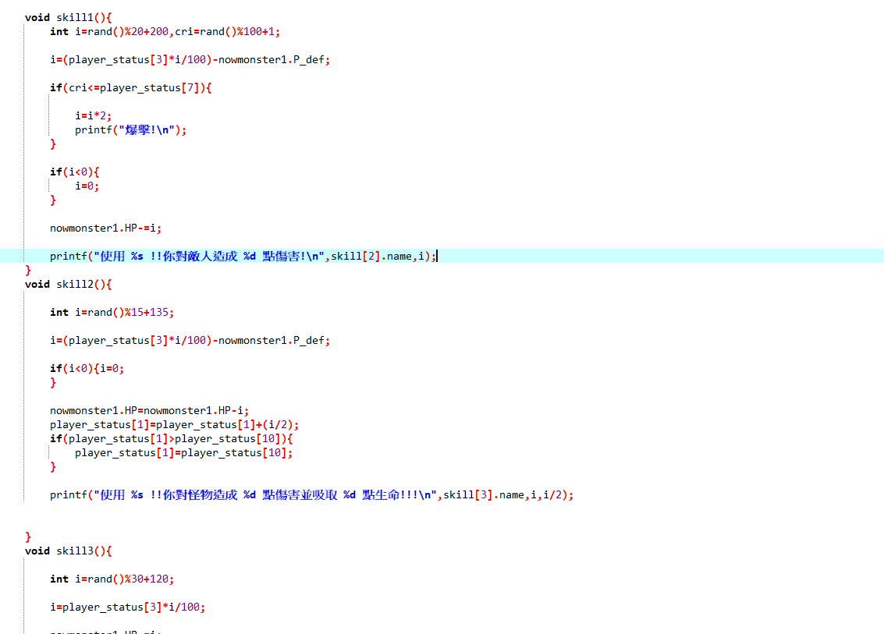

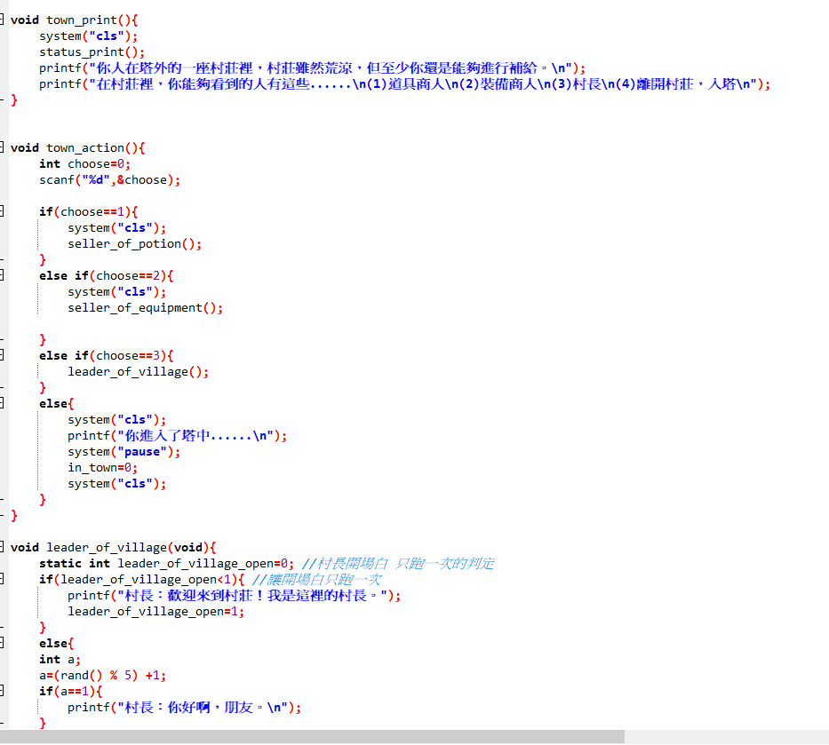

（此圖為我們部分的functions以及selections）

* selections：技能與道具的效果、升級觸發、房間狀態、地圖繪製與路徑防呆、裝備的隨機生成、穿戴、物品欄滿格、戰鬥系統、村長的敘述皆使用if，初始技能、升級配點、在房間內所採取的行動則使用了switch。
* loop：所有關於檔案讀入的functions皆有使用迴圈(一行一行往下讀)，另外塔的創造、地圖的繪製、道具裝備的顯示以及房間配置等等都使用了迴圈。
* pointers：為了處理方便，所有的技能與道具效果皆使用了函式指標，檔案的讀入使用了檔案指標。

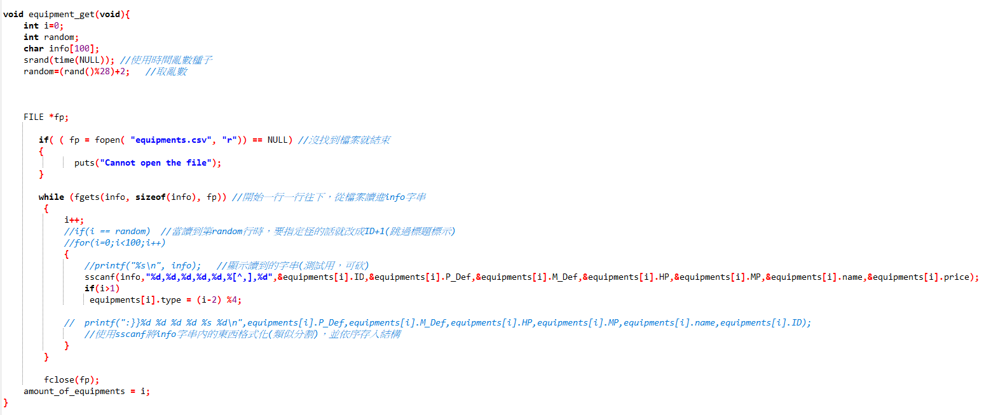

（此為我們讀入裝備資料的程式）

* array：角色的各種狀態與天賦、房間的類型、裝備道具與通道等等皆為陣列。
* string：角色的名字、檔案讀入時所存取的怪物、裝備、道具、材質的名稱以及敘述等等皆存在字串中。
* structure：角色的狀態、裝備(固定及隨機)、道具技能的資訊、怪物的資訊皆為架構。

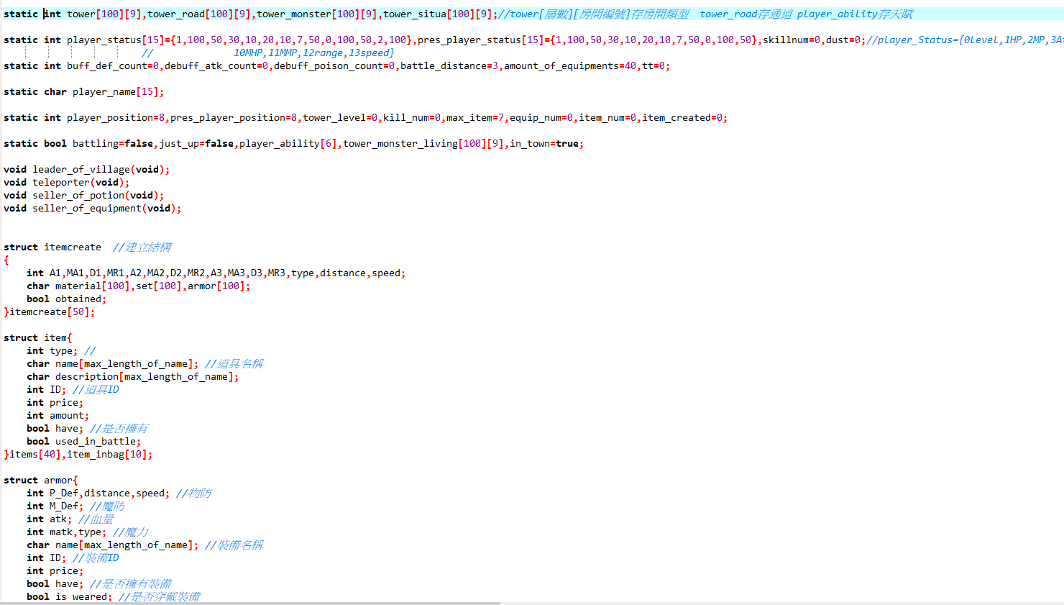

（這邊包含了string、structure、array）

* file processing：遊戲中裝備(固定及隨機)、道具技能的資訊、怪物的資訊皆由外部讀取csv檔（此部分在遊戲資料夾data中），另外若玩家不慎陣亡時也會將玩家的分數、遊玩版本、遊玩日期印出至外部的文字檔。

（圖在上面pointers的部分）

1. 須使用rand亂數產生函式

* 大致地圖中的通路、房間配置、遇到的敵人、寶箱的內容物，小至裝備的詞綴與性能乃至升級後所可能學到的技能皆以亂數設定。

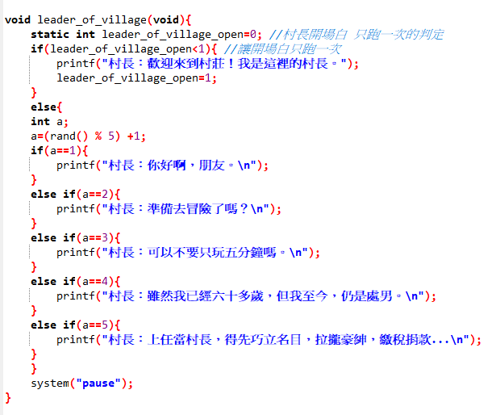

（我們可愛的村長擁有豐富的人生經歷）

1. 須使用到排序

* 村莊商店中的物品是從檔案中讀入後按價格加以排序，讓玩家方便挑選與自己口袋深度相當的商品（此部分可從道具的csv檔以及遊戲內的道具商人作比較）。

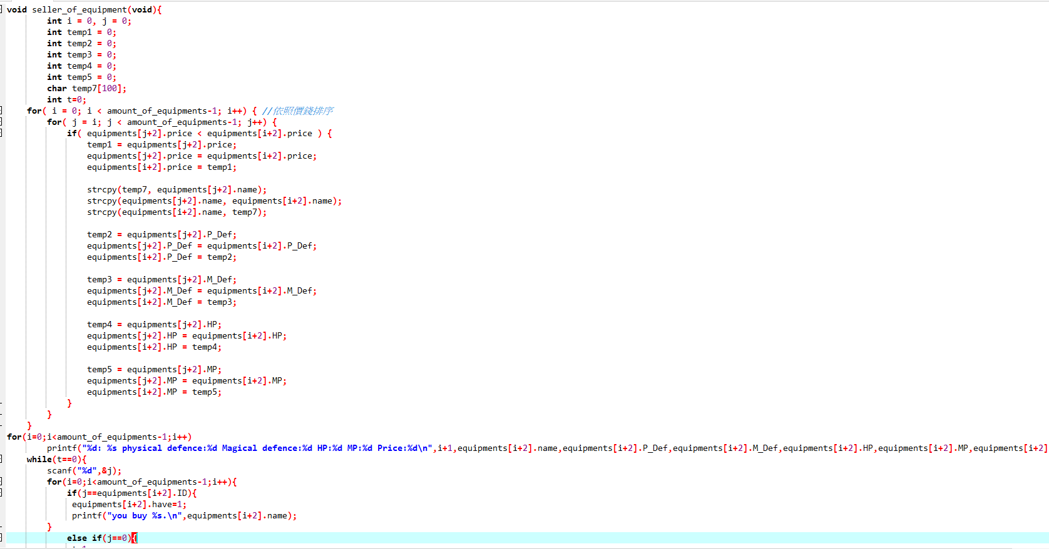

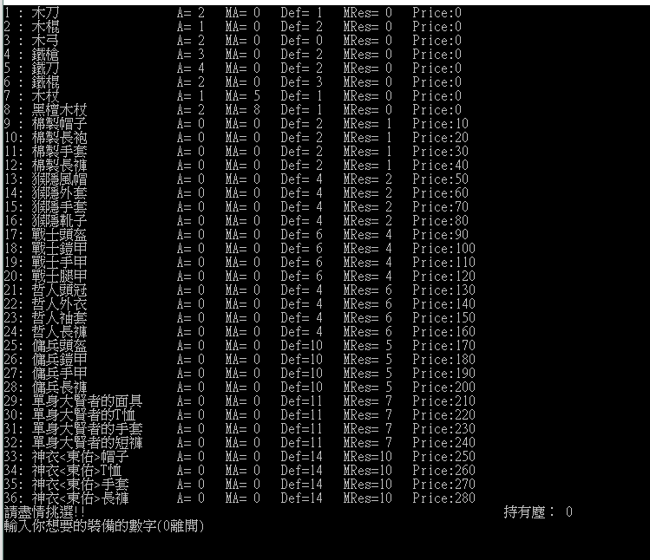（我們使用泡沫排序法來排序裝備商人的物品價格）

（遊戲內裝備商人的目錄）

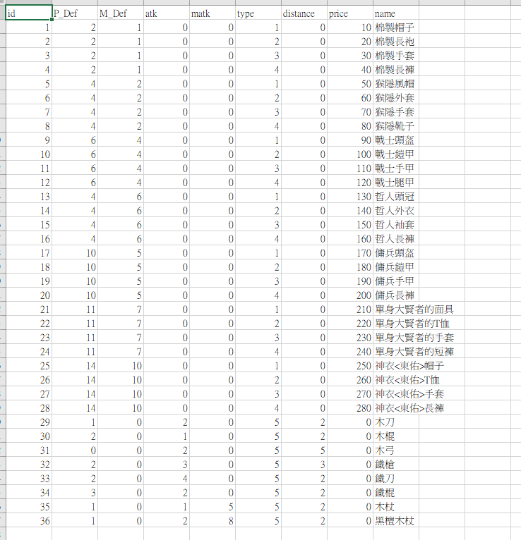

（此為裝備資料，可以看到低價位的被先排序）

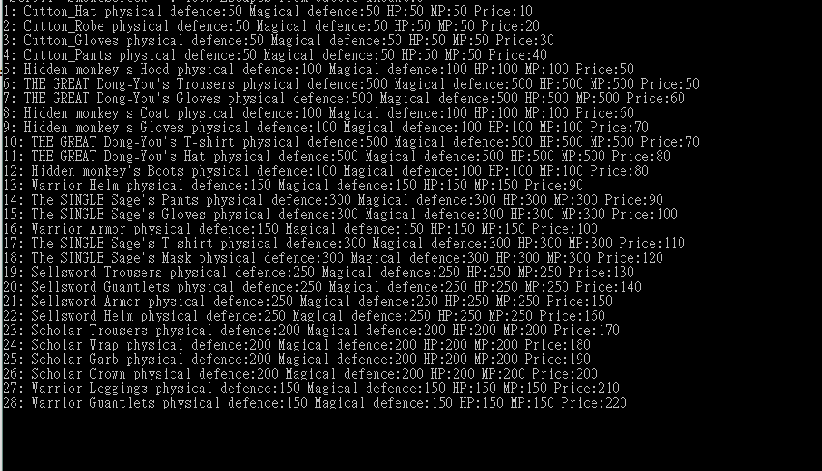

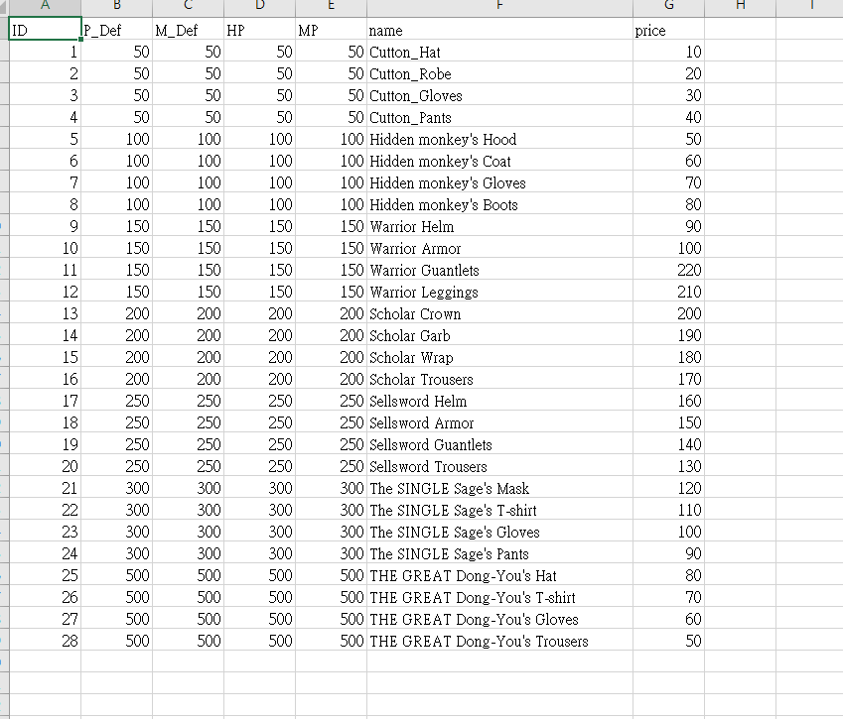

（另外附上我們單獨撰寫時的測試結果，可以更清楚看到排序後的樣子）

1. 程式輸入至少須有100個(須使用檔案輸入)

* 裝備(固定及隨機)、道具技能的資訊、怪物的資訊合計起來有111行(未分割)，如分割後由遊戲處理則有1164筆。

（檔案的部分都在遊戲資料夾的data中）

1. 程式碼至少需200行(不含printf)

* 程式總行數近2000行，已達到目標。

5.程式正確驗證方法與結果

遊戲在我們三人上百次的遊玩以及更新（更新日誌在遊戲資料夾說明文件內）後，除了平衡性不佳外，背包欄偶爾會有讀取到空白格的問題，應為當時程式合併時，因為對讀入檔案的變數初數宣告不同導致，嘗試修改後有改善，但仍偶爾會出現，還在修改中。

6.個人心得

**B044011025 葉承翰**

老實說，最後真的做出這樣的作品，其實我還滿意外的。雖然課程伊始便已打定主意要做遊戲出來，但一聽到小組成員要三人以上，其實心裡已不抱太大期待。意外的是，聽到「遊戲」的提案後，大家都爽快的答應了，這倒是始料未及。

而既然都決定要做了，那可不能隨便做做了事。「連自己都不想玩的遊戲，還有誰想玩？」總之，秉著這樣的精神，我們三人使出渾身解數，最終才誕生了這個「佑佑塔」

在整個過程中，去構想、設計，並且撰寫程式的過程十分有趣，並且當程式真的如預想的模樣動起來的時候，大概是最開心的時候了吧！這一部分當然也得歸功於課程設計，能夠自己決定專題內容真的很棒，整個過程我都很開心！

不過當然，整個開發過程也不是一帆風順。在最一開始的時候，我們的程式真的是十分無趣。作業感重、毫無變化等等，這當然不是我們想要的結果啊！於是大家便開始絞盡腦汁，把覺得可能會很有趣的東西加進來，舉凡村莊、技能、道具等等，將三人所想到的所匯聚而成，這才成了如今的模樣。總而言之，這個遊戲的一切都可以歸於一句話：「因為我們覺得這樣很COOOOOOOOL。」

**B044011012 陳俊宇**

「去學C語言然後教我啦！」

還記得第一次認真接觸C語言，就只是因為這簡簡單單的一句聊天紀錄而已，當時自學到了迴圈並寫了個極簡單的遊戲程式，效果差強人意，編譯十分成功，測試也毫無問題。

然而之後與那位朋友漸行漸遠，她也甚少再提及C語言，一個人開發程式變得十分無趣，某天，我把課本往書架上一放，不研究了。

兩年間，某一學期我收到了同班同學的邀請，去修習某堂寫手機app的課，然而我因衝堂而未有一同，學期接近尾聲時，我要求他把作品傳給我試玩，而出現在我手機螢幕上的，是個介面及系統都挺有意思的隨機性打怪遊戲…

大吃一驚，原來我同學寫起程式是這麼可怕的人，其電腦螢幕上密密麻麻的模組拼裝程式，更是證明了這一點…

於是，在確認其意願後，我在選課系統上填寫了這一堂課，正式開始學習程式。期末專案也順利地找齊了伙伴，然而這兩個夥伴，一位是我上述的同學，另一位則也有很豐富的coding經驗，他們在討論時我時常跟不到，其實還挺常害怕自己會變成雷包的…

不幸中的大幸是，我同學派給我的工作我都還算是有完成，順利地建立了最基本的資料庫做為測試的來源，雖然光是讀取該資料庫與字串分割就花了接近3天的時間研究，成功編譯執行，但結果仍然不夠完善，在我同學的修正下才變得更加易用些。雖然論coding能力我恐怕遠遠不及其他兩人，但測試的速度我倒還挺有自信，熟悉的鍵位配置後便能夠在短時間內測出bug並回報，也算是對開發工作有所貢獻吧。

另外兩位組員的貢獻自不需多說，擁有豐富coding經驗的易甫總能適時地提出該使用甚麼語法較為方便(struct與system("cls");)並能使程式碼盡量易讀，而暱稱邊邊的同班同學不但成功做出了戰鬥系統，更對我所建立的資料庫新增資料使其變成戰鬥系統中的新要素(距離、爆擊)，使原本作業感略重的戰鬥一下子豐富了起來，而在最後期的「裝備名稱與能力隨機生成」更是將隨機的概念運用到了極致，使得每個寶箱中都充滿了驚喜，測試著其作品時總會不自覺地念著「這傢伙真的是瘋子」之類的言語，對其能力與毅力可以說是真得五體投地也不算為過。

期末展演順利地結束了，似乎獲得了「還挺有趣」的評價，我真心感謝這兩位夥伴，討論及回報bug時聊天室中充滿的各種嘴砲也成了頗珍貴的回憶，也許跟別人合作會得到快樂就是這麼回事吧！一個人coding的無趣作業感消失了，果然人還是貨真價實的群居動物呢！也許之後，我又有動力去進行更伸一步的程式設計了吧！

**B053011063 林易甫**

不知道心得該打些什麼，就聊聊這次製作整個期末專題的過程吧。身為系邊又非大一，找不到人同一組也是合情合理的，於是乎分組那天誰坐在我旁邊，誰就是我的組員了，憨人想不到的是…，他們是企管系的。

一開始在討論前，我一直以為我們的題目會是什麼管理還是分析，結果他們根本是企管皮不知道什麼骨，總之我們很快的就覺得這次的期末題目－MUD。

其實嚴格來說我們做出來的遊戲並不能叫做MUD，MUD是多人線上遊戲，但我們在連線這個遇到困難，理論上不難，但因沒辦法確定穩定度，就決定先將連線擱在一邊了。之後我們很快的就決定我們的遊戲裡該有什麼，一層一層的迷宮、能夠自主決定發展並擁有天賦的角色、多樣性的裝備和技能等等，我們也一起討論每個部份大略會是用什麼語法去寫，在這樣的前提下，我們的進展沒有什麼卡關，即便有卡住的地方也不會影響到他人的程式，我覺得我們在分工方面還不錯，最後一個禮拜我們程式大略完成，開始在測試bug以及瘋狂改版增加新功能和彩蛋，而遇到最大的困難大概是，我們不論如何都沒辦法寫出一個能輸出背景音樂的程式，沒有音樂還能叫遊戲嗎！我們吶喊著，但它就是個沒有音樂的遊戲。

最後很謝謝老師的課程規劃，沒有將這堂課淪為不斷的寫作業和考試，不論是上課的風格或是搶答競賽，還是考試內容以及專題評論，老師都給我們很大的空間和鼓勵，有緣再修課，也謝謝我組員的凱瑞，容忍我期末爆炸時的低產出，以上。

7. 對其他各組別專題之優點說明以及建議事項

|  |  |  |
| --- | --- | --- |
| 組別 | 名稱 | 建議 |
| 1 | 外系邊緣人 | 元素特性搜索庫:實用但隨機的使用稍模糊 |
| 2 | 隨便吧 | 賓果遊戲：沒有太大的創意，若是一開始能提供模式選擇，如單人對電腦、多人對電腦、多人對戰，相信會更有遊戲性。 |
| 3 | 日清杯麵 | 中世紀航海模擬器: 可以記帳，藉由預算找尋食物以及一些小遊戲，實用性高，但資料庫太少以及創意性不足，有點可惜 |
| 4 | 媽媽樂博士 | 西洋棋:介面很漂亮，但操作略顯複雜 |
| 5 | 老師好帥 | 大富翁MLB：介面很用心，但功能略顯陽春，增加物品欄及道具遊戲性會高不少。 |
| 6 | 拜託讓我過 | 數獨:大大促進腦力的好遊戲，經典 |
| 8 | C程3俠 | 健康管控:知識方面十分專業，但程式部分只有表示數字，若是能有更具體的方案，如飲食建議或者運動建議（過於肥胖不適合跑步之類）會更好。 |
| 9 | 猴子隊 | 高雄食物通:找餐廳程式，資料庫不錯，但程式可以寫得更活用，如搜尋範圍、食物類型等等。 |
| 10 | 軍師聯盟 | 成績計算與涼課判斷:對於選課苦手是好物 |
| 11 | 107棒棒 | 抽獎機:簡單而易用，一切都是命 |
| 12 | Ray Young | 自動排班表:使用隨機排班無法手動修改的特性使隨機的使用時機不太妥當 |
| 13 | 柏碩老大除毛膏 | 大富翁:和前面一樣都是大富翁，缺點都是遊戲性太低，功能太少，但介面更上一層樓，居然有上色，潮。 |
| 14 | 必勝隊 | 矩陣運算:在解決功課問題可以幫上許多忙 |
| 15 | 3.141592654 | 各種撲克牌遊戲:簡報十分漂亮且遊戲可同樂 |
| 16 | 秀芬我的菜 | 交友條件設定與過濾:把妹遊戲，程式本身富有創意，雖然沒辦法測試出我想要追9歲蘿莉的成功率有點不佳，如果可以發展更多元的路線和選項會更好。 |
| 17 | 隨便啦 | 存貨管理系統:使用了三種存貨計算方式，很周到 |
| 18 | 呷沙西米啦 | 保險規劃:方案詳細但計算根據來源不太明朗 |
| 19 | budweizer | 英文單字背誦器:想突飛猛進的累積單字量的好選擇 |
| 20 | 乃木坂柏碩 | 移動方式選擇:最佳化你的金錢與體力，偷懶十分好用 |
| 21 | 課就上到這 | 太富翁(遊戲車輪):可同樂，遊戲多樣 |
| 22 | 謝東YoYoYo | 植物監測統計:令有種植植物的人大幅節省時間的實用性程式 |
| 23 | 聖結石好帥 | 題庫隨機練習:可以再讓客製化空間更大些以提供更全面的練習 |
| 24 | 12/28南夜千載南逢 | 保持健康:飲食與訓練規劃:提醒方式逗趣，或可激發人對身材維持的決心 |
| 25 | 三代同堂 | 自動販賣機:模擬器，可以一個人對著販賣機敲敲打打 |
| 26 | 破題達人隊 | 朋友挑選:擇友遊戲，選項豐富而有趣 |
| 27 | 學長沒來 | 球員上場效率值:用於學校的話或許可最大化校隊與系隊效率 |
| 28 | H棟511 | 3D五子棋:系統健全周到，但要憑空對弈有點考驗想像力與空間感 |
| 29 | 公道價八萬一你在大聲什麼啦 | 德州撲克:一種經典卻令人摸不透的遊戲，可使用這程式來練習 |